머신러닝(Machine Learning)

1.개요
- 머신러닝의 기본 개념 및 목표
- 머신러닝의 기본 개념으론 데이터를 기반으로 학습하고 결과를 예측하는 알고리즘 기법을 통칭합니다.
- 머신러닝은 데이터를 기반으로 통계적인 신뢰도를 강화하고 예측오류를 최소화하기 위한 다양한 수학적 기법을 적용해 데이터 내의 패턴을 스스로 학습하고 이를 기반으로한 예측을 수행함에있습니다.
- 정형 데이터 분류 문제 이해
- 모델 평가의 중요성
- 조화로운 임계값 찾기
- 분류모델의 핵심은 정확도가 중요하나 정밀도와 재현율은 상충 관계에 있고, 두지표를 모두 고려하여 평가하고 싶은 때가 많다. (정확도와 정밀도, 재현율은 추후 서술)

1.2 분류 (Classification)
1.2.1 분류 개요
- 분류 문제의 정의
- 평가 지표: 정확도(Accuracy), 정밀도(Precision), 재현율(Recall), F1 Score
- 혼동행렬(Confusion Matrix)
- ROC 곡선과 AUC
- ROC(Receiver Operating Characteristic) 곡선은 분류 모델의 성능을 평가하는 또 다른 중요한 시각적 도구
- 모든 임계값에서 모델의 TPR(True Positive Rate)과 FPR(False Positive Rate)의 관계를 나타냅니다.
  - TPR : 진양성율(재현율) , FPR : 위양성율
    - TPR : 실제(Positive)를 얼마나 잘 예측하는가
    - FPR : 실제(Negative) 음성쪽을 얼마나 잘 예측하는지

- AUC 는 ROC 를 수치화한 것
  - ROC 곡선 아래의 면적
  - ROC 곡선 아래의 면적을 일정한 범위를 지정해 정규화(Normalization) 한것
  - ⇒ protege 비교 가능해짐
- 모델이 ‘양성’ 과 ‘음성’ 을 얼마나 잘 구분하는지를 평가하는 지표
- 정밀도와 재현율을 바라보는 시각 확립

- TPR (True Positive Rate)
- 재현율(Recall)과 동일
- 실제 Positive 중 얼마나 잘 맞췄는지를 나타냄
- ( TPR = TP / ( TP + FN ) )
- TP + FN : 실제 양성
⇒ 실제 양성중에서 모델이 양성을 맞춘 비율 (0 ~ 1)
- 1에 가까울수록 좋음

- FPR (False Positive Rate)
- 실제 Negative 중 얼마나 잘못 예측했는지를 나타냄
- ( FPR = FP / ( FP + TN ) )
- FP + TN : 실제 Negative
⇒ 실제 음성중에서 모델이 양성을 틀리게 예측한 비율 (0 ~ 1)
- 0에 가까울수록 좋음

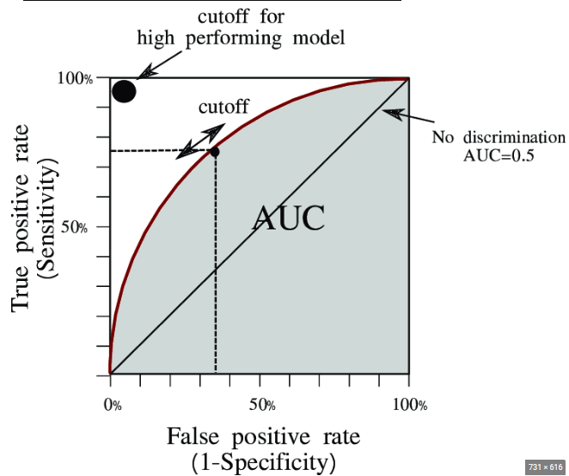

- AUC (Area Under the Curve)

- 임계값과 상관없음 → 모델의 근본적인 성능 평가 지표
- 데이터가 불균형 한 경우에도 → 모델의 근본적인 성능 평가 지표
- (데이터가 불균형 한 경우) 정확도 보다는 AUC 점수 지표로 사용 가능
- AUC 지표 뿐만 아니라, 확장 지표인 ‘PR-AUC’ 평가 지표 사용(신뢰성이 높음)

- 곡선 그래프의 면적을 구하기 위해, 넓이를 0에 가깝게 미분
- 그리고 높이를 곱하여 정적분해서 곡선에 포함되는 면적산출
- AUC는 ROC 곡선 아래의 면적을 의미(정량)
- AUC 값은 0과 1 사이의 값을 가지며, 1에 가까울수록 모델의 성능이 우수(면적 넓음)

- AUC = 1: 완벽한 분류기.
- AUC = 0.5: 랜덤 분류기(동전 던지기와 같음).
- AUC < 0.5: 랜덤 분류기보다 성능이 나쁨.

- AUC는 단일 숫자로 모델의 전반적인 분류 성능을 요약
- 여러 모델의 성능을 비교할 때 매우 유용

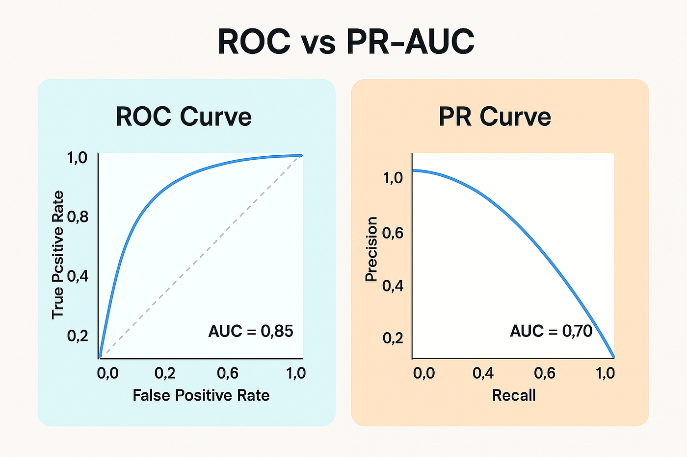

1.2.2 결정 트리 (Decision Tree)
- 결정 트리의 구조: 루트 노드, 규칙 노드, 리프 노드
분류 규칙을 만드는 알고리즘
‘스무고개’ 게임과 유사한 방식으로 동작
데이터의 특징(feature)을 기반으로 질문을 던져가며 정답을 찾아가는 모델

각 질문은 ‘노드(Node)’
  - Root Node 에서도 규칙 존재
질문의 결과에 따라 다음 질문으로 이동하는 '가지(Branch)'를 통해
최종 결론인 '잎 노드(Leaf Node)'에 도달
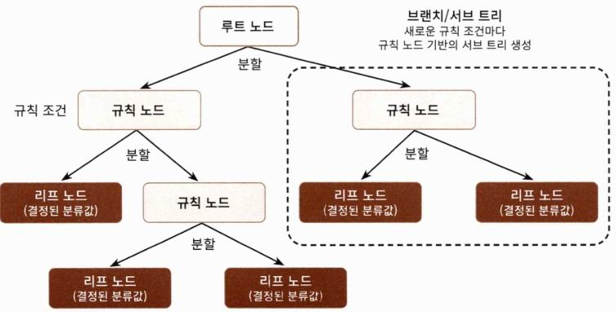
- 불순도 측정: 지니 계수(Gini Index), 엔트로피(Entropy)
- 정보 이득(Information Gain)
- 하이퍼파라미터: max_depth, min_samples_split, min_samples_leaf
- 과적합 제어 방법
- 결정 트리 시각화: plot_tree(), dtreeviz()
- Feature Importance

